Pressmeddelande 2015-02-17

IT-infrastruktur för digitala värdekedjor i industrin

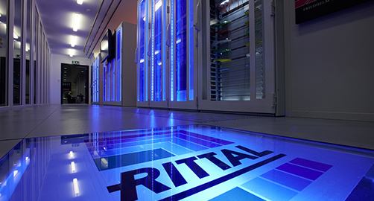
Den industriella revolutionen Industry 4.0 är på väg med smarta system som skapar digitala värdekedjor. Då krävs effektiva och flexibla IT-infrastrukturer för högautomatiserade produktionsprocesser.
Det konstaterar Rittal som nu för 25:e året ställer ut på den internationellt betydelsefulla IT-mässan CeBIT i Hannover. CeBIT 2015 hålls under mottot “d!conomy”. Fokus ligger på den pågående digitaliseringen som leder till förändringar i hela ekonomin, över alla branscher.
– Rittal deltar bland annat i mässans konferens och specialistutställning om IT-infrastruktur som sker inom ramen för DatacenterDynamics. Det ser ut att bli en spännande mötesplats med trendsättande presentationer för alla yrkesverksamma, säger Olof Tambour, produktchef för IT-infrastruktur på Rittal Scandinavian.
Från 16-20 mars 2015 kommer Rittal att presentera produkter och innovativa lösningar för modulära, energieffektiva och säkra datacenter. Infrastrukturlösningarna inkluderar sådana produkter som IT-rack, samt system för klimatkontroll och kraftdistribution, ända upp till ett helt datacenter i en container.

För ytterligare information kontakta:
Olof Tambour, Scandinavian Product Manager IT Infrastructure
Tel. 0723-851646, e-post: olof.tambour@rittal.se

Rittal, som ingår i den tyska koncernen Friedhelm Loh Group är världsledande inom apparatskåpssystem för industriautomation och fysisk IT-säkerhet. På Rittal Scandinavian ab hanterar 90 medarbetare 6 000 artiklar och 3 000 kunder. Dessa betjänas från huvudkontoret i Ängelholm, kontoren i Stockholm och Göteborg samt dotterbolagen i Norge och Finland. Omsättningen 2012 uppgick till drygt 742 MSEK.

